Pınus Heldreıchıı "Compacta Gem" (Balkon Çamı)

Özellikleri

Koyu yeşil iğneli ve sıkı kısa boylu Bosna Çamı Pınus Heldreıchıı'nin seçilmiş bir türüdür. İlginç bir çam olmasına rağmen fidanlıklarda seyrek görülür. Bosna Çamının kendisi ise düzenli büyür, kayalı ve çelimsiz topraklara dayanır. Bahçelerde pek tanınmaz.
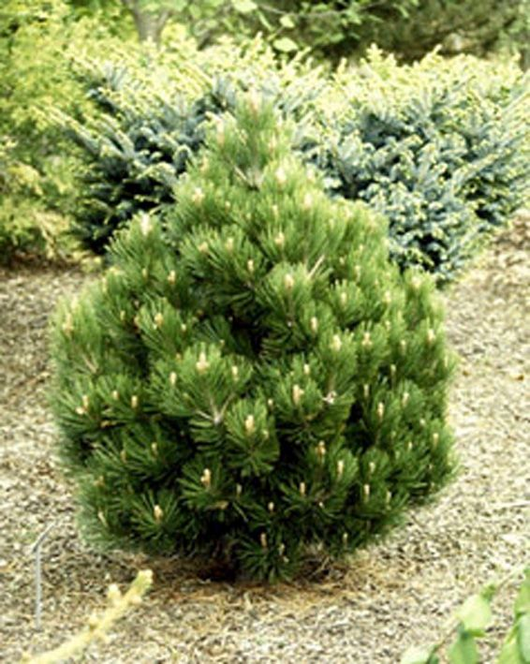

Yapraklı Ağaclar | YAPRAK  RENGİ | ÇİÇEK  RENGİ | MEYVE  (TOHUM)  RENGİ | SONBAHARDA  YAPRAK  RENGİ | çiçek açma dönemi | boy(max mt.) | çit için | bodur için | grup için | Davranış |  |  | Gelişme |  |  | Toprak |  | Işık İhtiyacı |  |  | İklim |  | Bölge |  |  |  | not
 |  |  |  |  |  |  |  |  |  | yayılıcı | dağınık | piramit form | yavaş | orta | hızlı | taze / havalanmış | kuru | güneş | gölge | yarı gölge | soğuk | ılıman | kıyı şeridi | alçak rakım | yüksek rakım | ova | not
Pınus Heldreıchıı "Compacta Gem" | Yeşil | - | - | - | - | X | - | - | - | - | - | - | - | - | - | - | - | - | - | - | - | - | - | - | - | - | -

